

实 验 报 告

课程名称： | 数据结构
学生姓名： | 徐克楠
学生学号： | 202530551453
学生专业： | 软件工程
开课学期： | 2026-2027第一学期

软件学院
2026年11月

二叉树的建立及相关算法的实现
地 点： |  |  | B7楼 |  | 333房 |  | 实验台号：
实验日期与时间： |  |  | 11月11日 |  |  |  | 评 分：
预习检查纪录： |  |  |  |  |  |  | 实验教师： |  | 王杰新
电子文档存放位置：
电子文档文件名：
批改意见：
 | 出勤情况 | 实验报告质量
 | 出勤情况 | 任务完成情况 |  | 源代码注释 |  | 报告内容
 | □ 出勤  □ 缺勤  □ 早退  □ 请假 | □ 完成  □ 未完成 |  | □ 优秀  □ 良好  □ 通过  □ 未通过 |  | □ 优秀  □ 良好  □ 通过  □ 未通过

报告内容
1、实验目标
- 掌握二叉检索树的建立及遍历方法
- 掌握AVL树的实现
2、实验环境
- 硬件环境
不知道哇
- 软件环境
Qt 6.11.1，MinGW GCC 13.1，C++17，CMake 与 Ninja
使用 unique_ptr 构成指针树，Qt Graphics View 绘制结点与边
3、二叉检索树的实现
3.1 测试数据及预期结果
A：50 30 70 20 40 60 80 10 25 65（10 个结点）；B：10 20 30 40 50 60 70 80 90（9 个结点）；C：60 20 80 10 40 70 90 30 50 35（10 个结点）各值均在 0–100，组内互异
A 中序应为 10 20 25 30 40 50 60 65 70 80；B 中序为递增的 10–90；C 中序为 10 20 30 35 40 50 60 70 80 90
A、B、C 的普通 BST 高度分别为 4、9、5
以 C 为基准插入 55：中序在 50 与 60 之间增加 55；删除 55：恢复原中序序列；查找 55 在插入后成功、删除后失败
重复值不重复插入

3.2 二叉检索树的形状
A 以 50 为根，左右子树相对均衡；B 为向右延伸的链；C 以 60 为根，较深路径为 60→20→40→30→35
高度均按结点数计算
以下为三组数据实际构建图
图 1 序列 A 的 BST
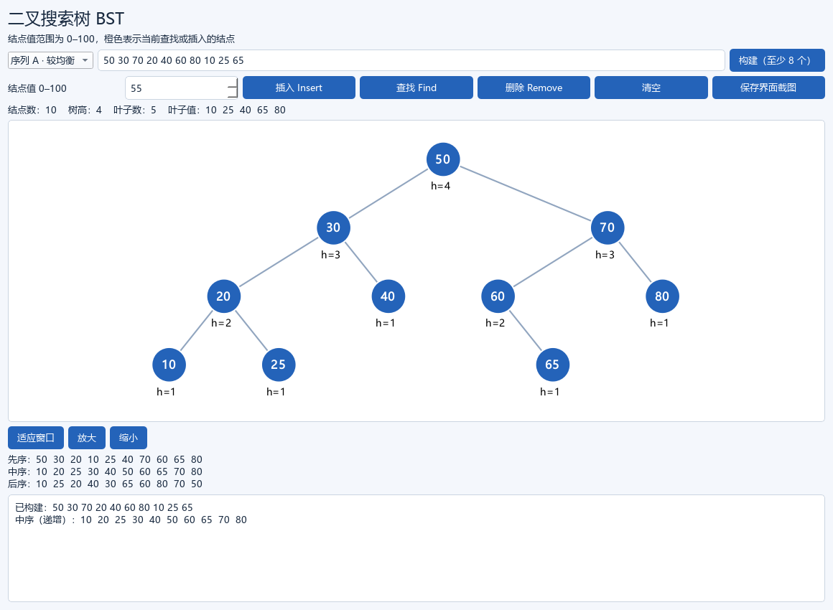
图 2 序列 B 递增输入退化为链
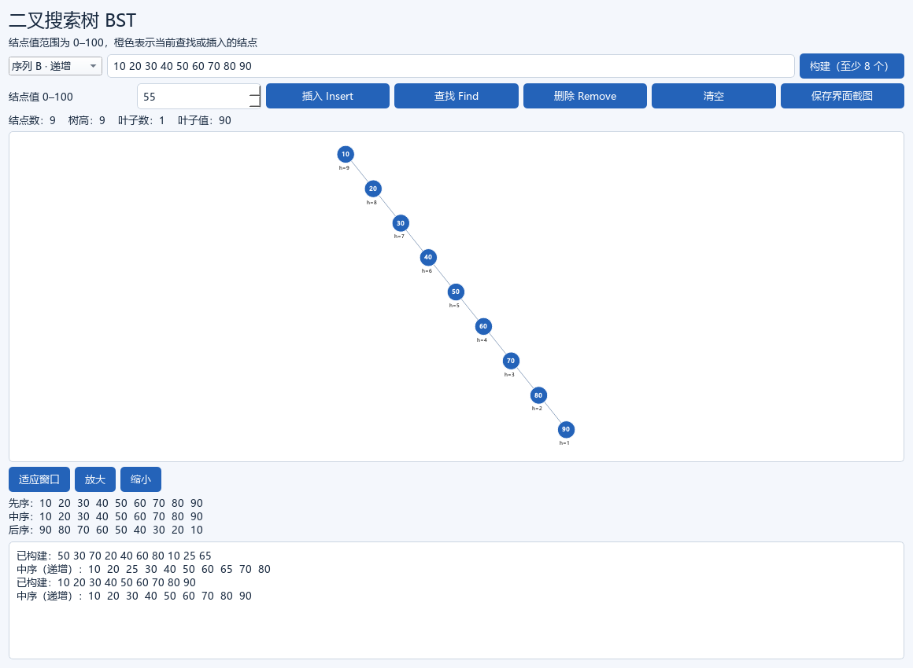
图 3 序列 C 的 BST
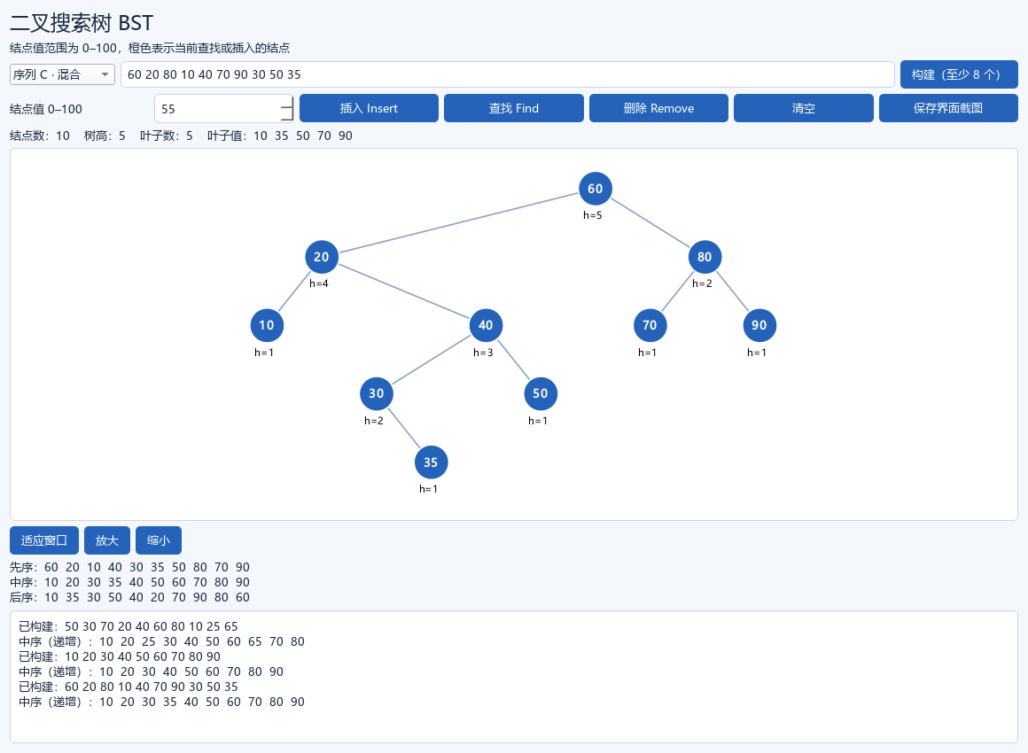

3.3 程序运行结果截屏
插入操作：
在序列 C 的树中插入 55，结点数从 10 变为 11；中序从 10 20 30 35 40 50 60 70 80 90 变为 10 20 30 35 40 50 55 60 70 80 90
图 4 BST 插入 55 并查找
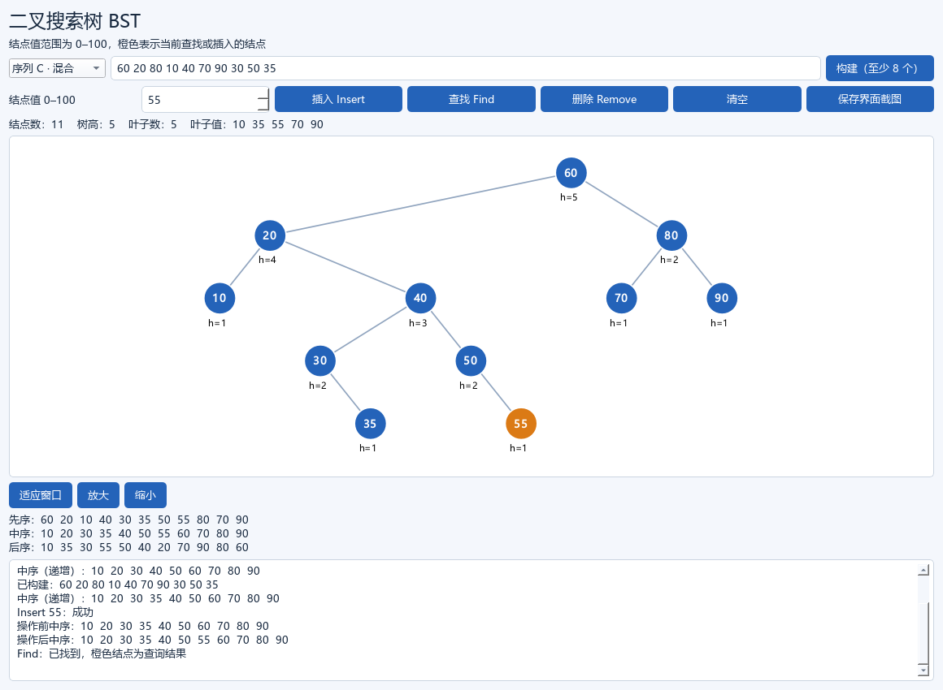

先序遍历：
序列 A 先序：50 30 20 10 25 40 70 60 65 80。遍历顺序为根、左、右

中序遍历：
序列 A 中序：10 20 25 30 40 50 60 65 70 80。遍历顺序为左、根、右二叉搜索树的中序将结点按从小到大排列

后序遍历：
序列 A 后序：10 25 20 40 30 65 60 80 70 50。遍历顺序为左、右、根三种遍历均显示在对应树的窗口下方

返回结点的数量：
序列 A 总结点数 10，叶子数 5，叶子值为 10、25、40、65、80
序列 B 总结点数 9，叶子数 1，叶子值 90。序列 C 总结点数 10，叶子数 5，叶子值 10、35、50、70、90

查找操作：
对已插入 55 的序列 C 执行 Find(55)，返回对应结点指针，并在图中以橙色显示；不存在的值返回空指针。查找结果见图 4

删除操作：
执行 Remove(55) 后，结点数恢复为 10，中序恢复为 10 20 30 35 40 50 60 70 80 90。删除算法还覆盖叶子、单孩子、双孩子及根结点等情况；双孩子结点以右子树最小值即中序后继替换
图 5 BST 删除 55 前后的中序结果
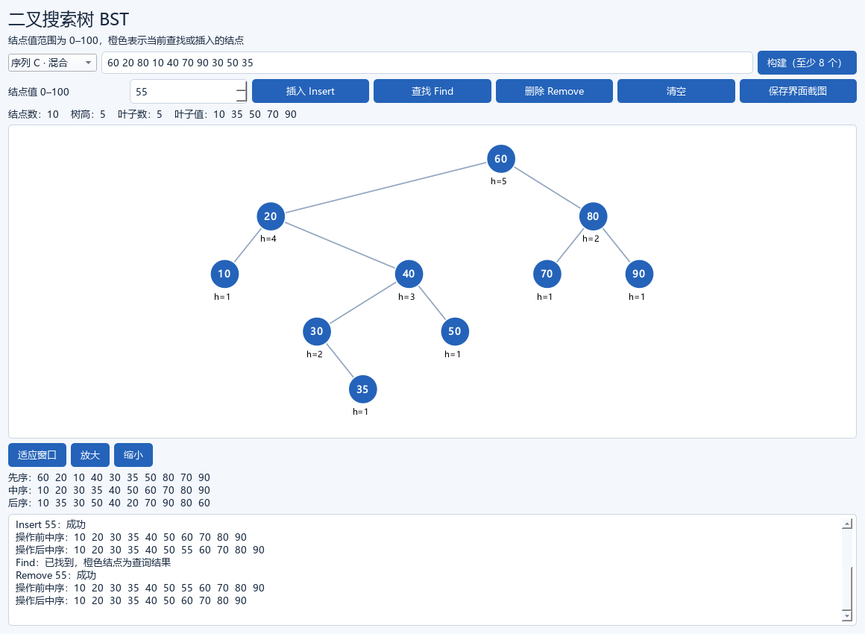

3.4 算法分析
二叉检索树的插入：
沿根到目标位置递归插入，时间 O(h)，递归栈 O(h)。普通 BST 最坏高度 n，因而最坏 O(n)

二叉检索树结点的查找：
迭代沿一条路径查找，时间 O(h)，额外空间 O(1)；树退化为链时最坏 O(n)

二叉检索树结点的删除：
查找目标后按零、一、两个孩子处理，两个孩子时寻找中序后继
总时间 O(h)，递归栈 O(h)，最坏 O(n)

二叉检索树遍历：
先序、中序、后序及叶子统计均访问每个结点一次，时间 O(n)，递归栈 O(h)；保存输出序列另外需要 O(n)
size 使用维护的计数器，读取为 O(1)

4、AVL树的实现
4.1 AVL树remove操作
AVL 删除先按 BST 规则删除目标，再沿递归返回路径逐层更新高度。设平衡因子 b=h(left)−h(right)
若 b>1 且左孩子的左子树高度不小于右子树，执行右旋；否则先对左孩子左旋再对当前结点右旋。若 b<−1，按对称规则执行左旋或先右旋再左旋
删除中子树平衡因子可能为 0，此时也采用单旋；每次旋转先更新原根高度，再更新新根高度。删除可能造成多层祖先失衡，因此必须继续向根回溯。AVL 的查找、插入与删除均为 O(log n)，递归插删空间为 O(log n)

4.2测试数据及程序运行结果
4.2.1 测试数据说明
使用与 BST 相同的 A、B、C 三组序列，验证中序一致并比较形状。递增的 B 在普通 BST 中高度为 9，在 AVL 中高度为 4
另外用 30 20 10、10 20 30、30 10 20、10 30 20 分别验证 LL、RR、LR、RL 插入旋转，期望最终根均为 20。随机插删还验证删除后的全部平衡条件
自动化测试使用固定随机种子：顺序表执行 15000 次随机插删，BST 和 AVL 合计执行 90000 次。树每一步均与 std::set 比较，并验证严格顺序、结点数、高度以及 AVL 各结点的平衡因子绝对值不超过 1。四项算法与界面测试均通过

4.2.2 程序运行结果截屏
插入操作：
序列 C 插入 55 后，中序增加 55；树保持平衡，结点数 11
图 6 AVL 插入与查找 55
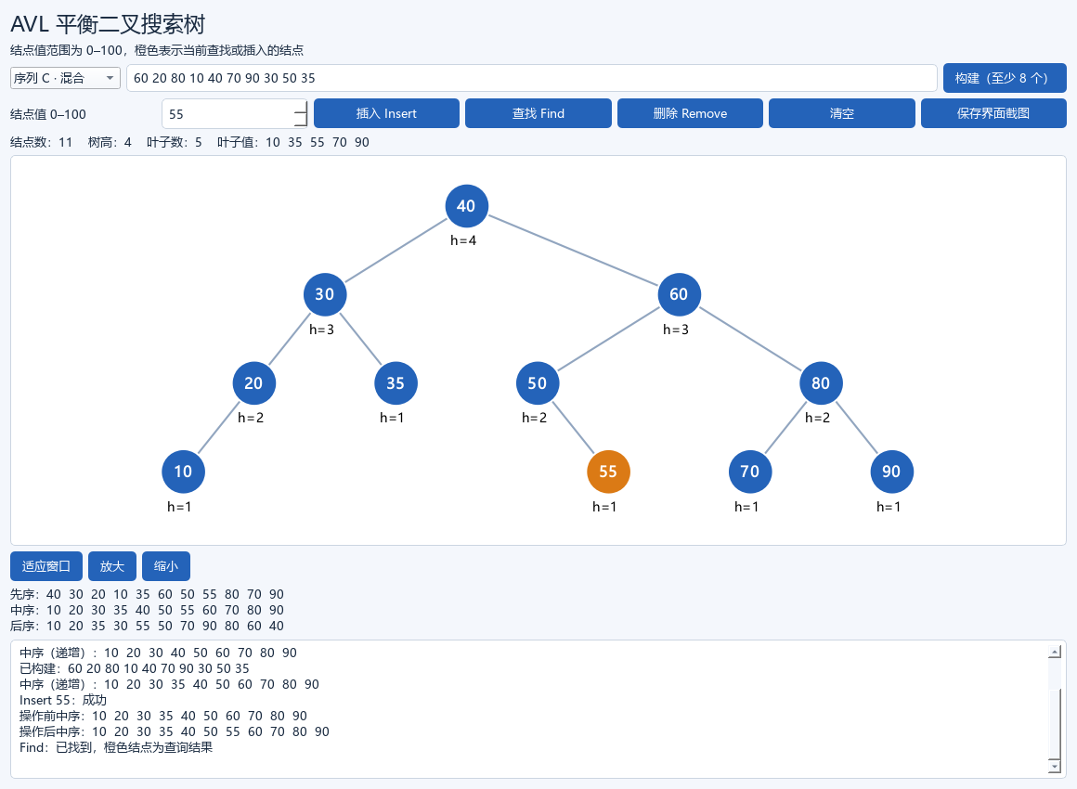
查找操作：
Find(55) 成功，图 6 中橙色结点为查询结果；递增输入 B 的平衡形态如下
图 7 AVL 构建递增输入 B
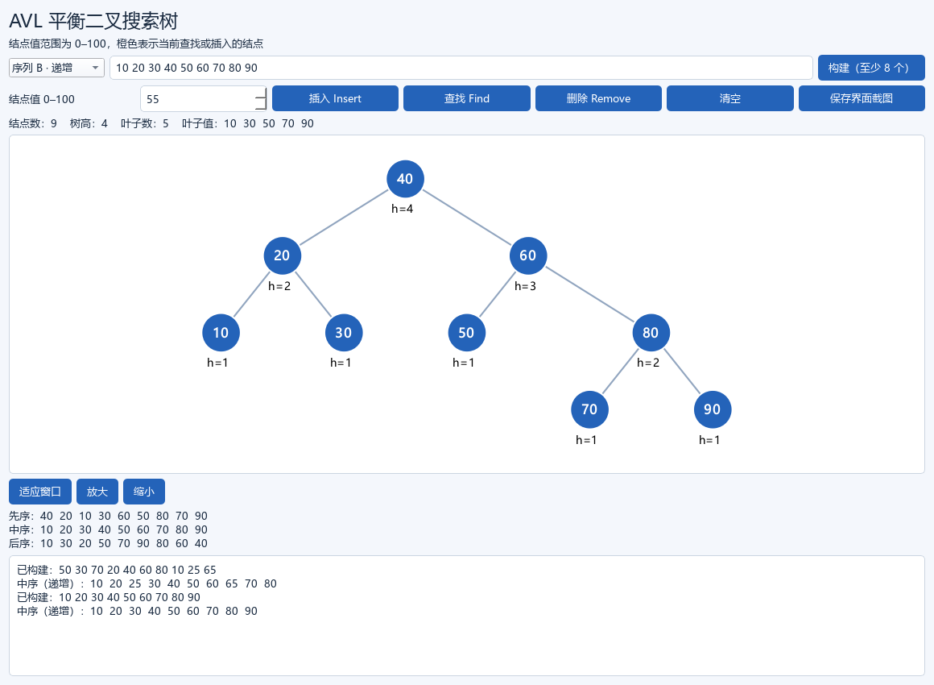
删除操作：
Remove(55) 后中序恢复原序列，结点数回到 10；高度与平衡不变量仍通过检查
图 8 AVL 删除前后的中序结果
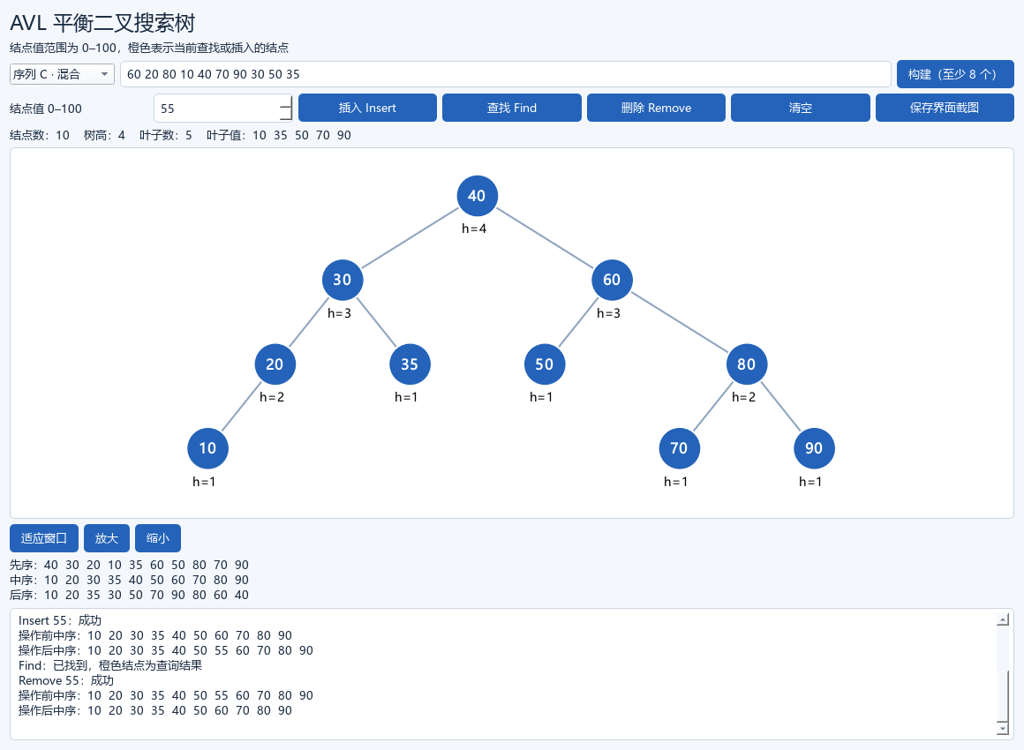
5、总结
二叉搜索树通过有序关系支持查找，但输入顺序会影响树高；递增输入会使普通 BST 退化为链
AVL 使用高度和旋转约束树形，保证查找与更新的对数复杂度
可视化图形帮助观察结构

